KONSEP AGAMA DAN AGAMA ISLAM
Disusun untuk Memenuhi Tugas Mata Kuliah:
Pengetahuan Agama Islam
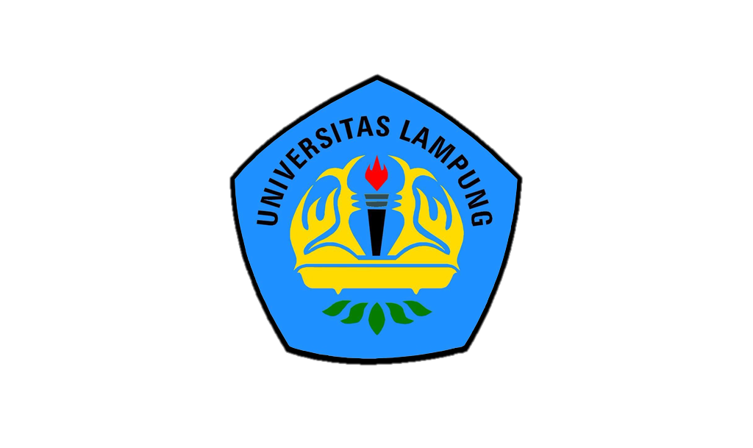

Disusun Oleh:
1. Dafa Yudistira 2515061084
2. Diki Bramanta Roni 251061049
3. Ahmad Mufarij 2515061016

PROGRAM STUDI TEKNIK INFORMATIKA
FAKULTAS TEKNIK
UNIVERSITAS LAMPUNG
2026

KATA PENGANTAR

Puji syukur penulis panjatkan kehadirat Allah SWT, Tuhan Semesta Alam, yang telah melimpahkan rahmat dan hidayah-Nya sehingga makalah yang berjudul "Konsep Agama dan Agama Islam" dapat diselesaikan dengan baik.

Makalah ini disusun guna memenuhi tugas akademik serta sebagai sarana untuk memperdalam pemahaman mengenai hakikat agama secara filosofis, sosiologis, dan teologis, khususnya dalam kajian Islam. Pembahasan dalam makalah ini mencakup definisi, unsur, fungsi agama, serta karakteristik Islam sebagai agama yang paripurna.

Penulis menyadari bahwa makalah ini masih jauh dari kesempurnaan. Oleh karena itu, kritik dan saran yang membangun sangat penulis harapkan demi perbaikan penulisan di masa yang akan datang. Semoga makalah ini dapat memberikan manfaat bagi pembaca dalam memahami konsep keagamaan secara ilmiah.

DAFTAR ISI

KATA PENGANTAR 2
DAFTAR ISI 3
BAB I: PENDAHULUAN. 4
A.Latar Belakang 4
B. Rumusan Masalah 4
C.Tujuan 4
BAB II: PEMBAHASAN 5
A.Pengertian Agama Secara Umum 5
1. Pengertian Agama (Etimologi dan Terminologi) 5
2. Unsur-Unsur Agama 5
3. Fungsi Agama dalam Kehidupan Manusia 6
B. Konsep Agama Islam 6
1. Pengertian Islam (Bahasa dan Istilah) 6
2. Sumber Ajaran Islam 6
3. Rukun Islam dan Rukun Iman 7
4. Hakikat dan Karakteristik Islam 7
C. Relasi Konsep Agama Universal dengan Islam 7
BAB III: PENUTUP 8
A. Kesimpulan 8
B.Saran 8
DAFTAR PUSTAKA 9

BAB I: PENDAHULUAN.

A.Latar Belakang
Agama merupakan dimensi fundamental dalam peradaban manusia. Sejak awal sejarah, manusia tidak dapat dipisahkan dari keyakinan akan keberadaan Kekuatan Maha Tinggi. Agama tidak hanya berfungsi sebagai sistem rituil yang sakral, tetapi juga sebagai sistem sosial yang mengatur tata kehidupan bermasyarakat. Dalam konteks akademik, agama sering menjadi objek kajian yang kompleks, melibatkan disiplin ilmu filsafat, sosiologi, psikologi, dan teologi.
Di antara berbagai agama yang tumbuh dan berkembang di muka bumi, Islam hadir dengan karakteristik yang unik. Islam tidak sekadar dipandang sebagai sebuah agama dalam pengertian barat (religion) yang hanya mencakup hubungan privat manusia dengan Tuhan, melainkan sebagai sebuah sistem nilai dan tata kehidupan yang menyeluruh (Din). Untuk memahami Islam secara mendalam, diperlukan pemahaman terlebih dahulu mengenai konsep dasar agama secara umum.
Pemahaman tentang konsep agama dan agama Islam menjadi krusial di era modern ini, di mana terjadi banyak pergeseran nilai dan konflik pemahaman. Oleh karena itu, makalah ini disusun untuk mengkaji secara akademis konsep agama secara universal dan bagaimana Islam memposisikan dirinya sebagai agama yang relevan bagi seluruh ruang dan waktu.

B. Rumusan Masalah
Berdasarkan latar belakang di atas, rumusan masalah dalam makalah ini adalah sebagai berikut:
1. Apa yang dimaksud dengan konsep agama secara umum, mencakup pengertian, unsur, dan fungsinya?
2. Apa yang dimaksud dengan agama Islam dan bagaimana karakteristiknya?
3. Bagaimana hubungan antara konsep agama universal dengan ajaran Islam?

C. Tujuan
Adapun tujuan dari penulisan makalah ini adalah:
1. Mendeskripsikan konsep agama secara umum meliputi pengertian, unsur, dan fungsinya.
2. Menjelaskan pengertian, hakikat, dan karakteristik agama Islam.
3. Menganalisis relevansi ajaran Islam dalam kerangka konsep keagamaan yang universal.

BAB II: PEMBAHASAN

A.Pengertian Agama Secara Umum

1. Pengertian Agama (Etimologi dan Terminologi)
Secara etimologi, kata "agama" dalam bahasa Indonesia berasal dari bahasa Sanskerta. Menurut Harun Nasution (1986), kata agama berasal dari akar kata gam yang berarti "pergi". Dengan prefiks a, menjadi a-gama yang berarti "tidak pergi", yang diinterpretasikan sebagai sesuatu yang menetap, abadi, atau tradisi turun-temurun. Interpretasi lain menyatakan agama berasal dari kata a (tidak) dan gama (kacau), yang berarti jalan yang menghindarkan manusia dari kekacauan menuju kedamaian.
Secara terminologi, agama memiliki beragam definisi menurut para ahli:
- Emile Durkheim (Sosiolog): Agama adalah suatu sistem yang terpadu yang terdiri dari kepercayaan dan praktik yang berhubungan dengan hal-hal yang suci, yang memisahkan diri dari yang profan dan mengikat para penganutnya ke dalam suatu komunitas moral.
- Harun Nasution: Agama adalah tali yang mengikat manusia dengan Tuhan, yang mencakup tiga aspek utama: kepercayaan (akidah), peraturan (syariat), dan pengamalan (akhlak).

2. Unsur-Unsur Agama
Sebuah agama yang utuh umumnya memiliki unsur-unsur pembentuk yang saling berkaitan. Koentjaraningrat (1980) mengemukakan lima unsur pokok agama:
- Emosi Keagamaan: Perasaan batin manusia yang mengakui adanya kekuatan gaib yang suci.
- Sistem Keyakinan (Dogma): Perincian dari emosi keagamaan yang dibakukan menjadi peraturan, seperti kepercayaan terhadap Tuhan, kitab suci, dan hari akhir.
- Sistem Ritus/Ibadah: Aktivitas pemujaan formal kepada Tuhan, bisa bersifat individual maupun kolektif.
- Umat Beragama: Komunitas manusia yang menganut dan mengamalkan sistem keyakinan tersebut.

3. Fungsi Agama dalam Kehidupan Manusia
Agama memiliki peran vital dalam struktur masyarakat:
- Fungsi Edukatif: Agama mengajarkan nilai-nilai kebenaran, kebaikan, dan moral kepada penganutnya.
- Fungsi Penyelamat (Soteriologis): Memberikan jaminan keselamatan dan kebahagiaan di akhirat, serta ketenangan jiwa di dunia.
- Fungsi Kontrol Sosial: Menjadi filter terhadap perilaku menyimpang melalui ajaran haram dan halal, dosa dan pahala.
- Fungsi Pemersatu: Membentuk solidaritas kelompok di antara penganut agama yang sama.

B. Konsep Agama Islam

1. Pengertian Islam (Bahasa dan Istilah)
Secara bahasa, kata "Islam" berasal dari bahasa Arab: aslama - yuslimu - islaman. Akar katanya adalah silm atau salam yang bermakna:

- Salam: Selamat, sejahtera, dan damai.
- Silm: Tunduk dan patuh.
Secara istilah, Islam didefinisikan sebagai penyerahan diri secara total kepada Allah SWT, dengan mentaati seluruh perintah-Nya dan menjauhi segala larangan-Nya, serta meyakini kebenaran ajaran yang dibawa oleh Nabi Muhammad SAW. Islam adalah nama agama yang diberikan langsung oleh Allah SWT, sebagaimana tercantum dalam QS. Al-Ma’idah ayat 3:
"Pada hari ini telah Ku-sempurnakan untukmu agamamu, dan telah Ku-cukupkan kepadamu nikmat-Ku, dan telah Ku-ridai Islam itu jadi agama bagimu."

2. Sumber Ajaran Islam
Kebenaran dalam Islam bersifat objektif karena bersumber dari wahyu Ilahi, bukan hasil rekaayan manusia. Sumber utama ajaran Islam terbagi menjadi dua:
- Al-Qur’an: Kalam Allah yang diturunkan kepada Nabi Muhammad SAW melalui perantara Malaikat Jibril. Al-Qur’an adalah sumber ajaran yang pertama dan utama.
- As-Sunnah (Hadits): Segala ucapan, perbuatan, dan ketetapan Nabi Muhammad SAW. Hadits berfungsi menjelaskan ayat-ayat Al-Qur’an yang masih bersifat global (mujmal).

3. Rukun Islam dan Rukun Iman
Struktur bangunan Islam didirikan di atas fondasi yang kokoh:
- Rukun Islam (5 Pilar): Syahadat, Shalat, Zakat, Puasa, dan Haji. Ini adalah aspek formalitas perbuatan (amaliyah).
- Rukun Iman (6 Pilar): Iman kepada Allah, Malaikat, Kitab-kitab, Rasul-rasul, Hari Akhir, dan Qadha Qadar. Ini adalah aspek keyakinan dalam hati.

4. Hakikat dan Karakteristik Islam
Islam memiliki karakteristik yang membedakannya dari agama lain:
- Bersifat Tauhid: Inti ajaran Islam adalah mengesakan Allah. Tauhid membebaskan manusia dari ketergantungan kepada makhluk.
- Universal (Rahmatan lil 'Alamin): Islam tidak dibatasi oleh suku, bangsa, atau waktu. Ia diturunkan untuk seluruh alam semesta.
- Komprehensif (Syumul): Islam mengatur seluruh aspek kehidupan, mulai dari urusan ibadah mahdhah (ritual) hingga muamalah (sosial, ekonomi, politik).

C. Relasi Konsep Agama Universal dengan Islam
Dalam kajian ilmu perbandingan agama, Islam memenuhi seluruh kriteria konsep agama secara universal. Unsur-unsur agama seperti emosi keagamaan, sistem keyakinan, ritus, dan umat termanifestasi secara sempurna dalam Islam.
Namun, Islam menawarkan perspektif yang lebih luas. Jika konsep agama barat sering memisahkan domain agama (privat) dan negara (publik), Islam memandang agama sebagai "Din" yang menyatu dalam seluruh aspek kehidupan. Islam mengintegrasikan fungsi edukatif, penyelamatan, dan kontrol sosial dalam satu kesatuan sistem yang harmonis.

BAB III: PENUTUP

Kesimpulan
Berdasarkan uraian yang telah dipaparkan, dapat disimpulkan bahwa agama merupakan sistem kepercayaan yang memiliki dimensi teologis, sosial, dan moral. Secara etimologis maupun terminologis, agama dipahami sebagai pedoman hidup yang menghubungkan manusia dengan Kekuatan Maha Tinggi serta mengatur hubungan antar sesama manusia. Agama memiliki unsur-unsur pokok seperti emosi keagamaan, sistem keyakinan, ritus, dan komunitas penganut, serta menjalankan fungsi edukatif, penyelamatan, kontrol sosial, dan pemersatu dalam kehidupan masyarakat.
Islam sebagai agama yang diturunkan Allah SWT memiliki karakteristik yang khas dan komprehensif. Islam tidak hanya mengatur hubungan spiritual antara manusia dan Tuhan, tetapi juga mengatur seluruh aspek kehidupan melalui sistem nilai yang menyeluruh (Din). Dengan sumber ajaran yang jelas, yaitu Al-Qur’an dan As-Sunnah, serta fondasi Rukun Islam dan Rukun Iman, Islam hadir sebagai agama yang bersifat tauhid, universal, seimbang, dinamis, dan relevan sepanjang zaman.
Dalam perspektif perbandingan agama, Islam memenuhi seluruh kriteria konsep agama secara universal, bahkan melampauinya dengan menawarkan integrasi antara aspek spiritual dan sosial secara harmonis. Oleh karena itu, pemahaman yang komprehensif terhadap konsep agama dan agama Islam menjadi sangat penting, terutama dalam menghadapi tantangan modernitas dan pergeseran nilai yang terjadi di tengah masyarakat.

Saran
Penulis menyadari bahwa makalah ini masih memiliki keterbatasan dalam kedalaman analisis dan referensi. Oleh karena itu, diperlukan kajian lanjutan yang lebih luas dan kritis agar pemahaman mengenai konsep agama dan agama Islam semakin komprehensif. Diharapkan makalah ini dapat menjadi bahan refleksi dan pengembangan wawasan akademik bagi pembaca.

DAFTAR PUSTAKA
Al-Faruqi, Ismail Raji. (1998). Al-Tawhid: Its Implications for Thought and Life. Herndon: The International Institute of Islamic Thought.
Depag RI. (1993). Al-Qur’an dan Terjemahnya. Jakarta: Proyek Pengadaan Kitab Suci Al-Qur’an.
Durkheim, Emile. (2001). The Elementary Forms of Religious Life. New York: Oxford University Press.
Al-Qur’an al-Karim.
Harun Nasution. (1986). Islam Ditinjau dari Berbagai Aspeknya. Jilid 1. Jakarta: UI-Press.
Madjid, Nurcholish. (1997). Islam: Doktrin dan Peradaban. Jakarta: Yayasan Wakaf Paramadina.
Koentjaraningrat. (1980). Sejarah Teori Antropologi I. Jakarta: Universitas Indonesia.
Nasution, Harun. (1983). Akidah Islam: Pembahasan Filosofis. Jakarta: Bulan Bintang.
Qardhawi, Yusuf. (1997). Islam sebagai Agama yang Rahmatan lil Alamin. Bandung: Mizan.

